Werkblad zondag 22 januari
Thema van de preek: Jezus gedoopt
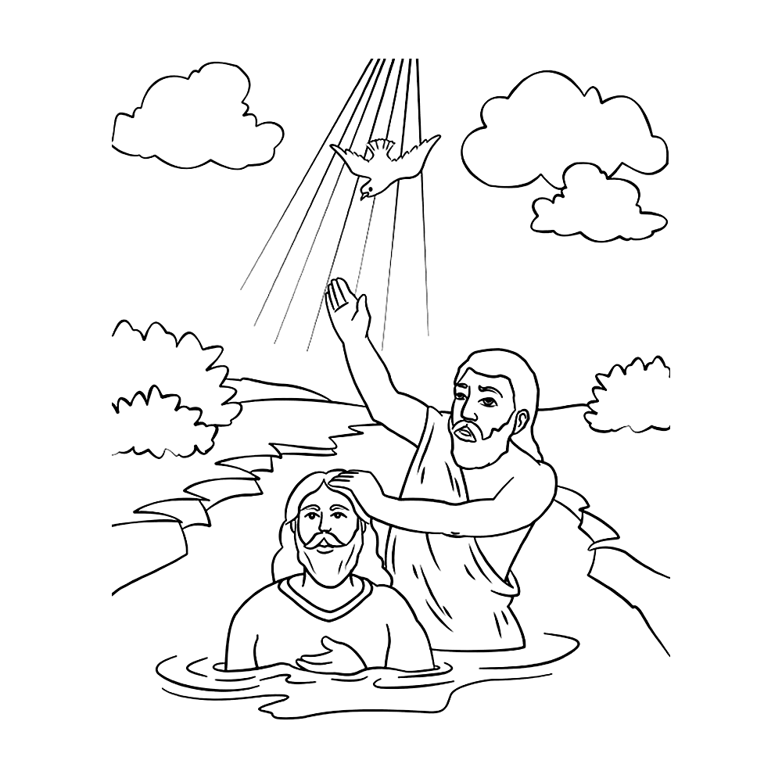
Welkom in de kerkdienst!
Ben jij gedoopt toen je nog een baby was?
Vraag vandaag eens aan je ouders waarom jij gedoopt bent!
L E E R P S A L M
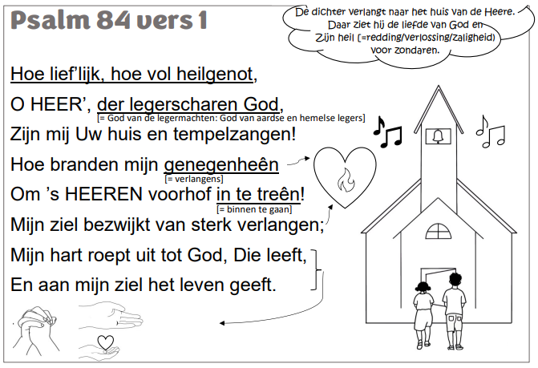

L E E R T E K S T
In het huis van Mijn Vader zijn veel woningen; als dat niet zo was, zou Ik het u gezegd hebben. Ik ga heen om een plaats voor u gereed te maken. Johannes 14 : 2
………………………………………………………………………………………………………………………………………………………………………………………………………………………………………………………………………………………………………………………………………………………………………………………….
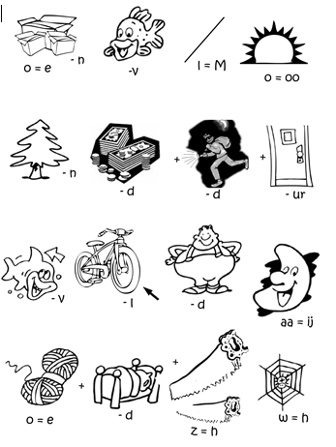
Schrijf de oplossing van de rebus op!
“……………………………………………………………………………………………
…………………………………………………………………………………………..”
Wie heeft dit gezegd? …………………………………………………….
Over Wie gaat deze tekst? .………………………………………………

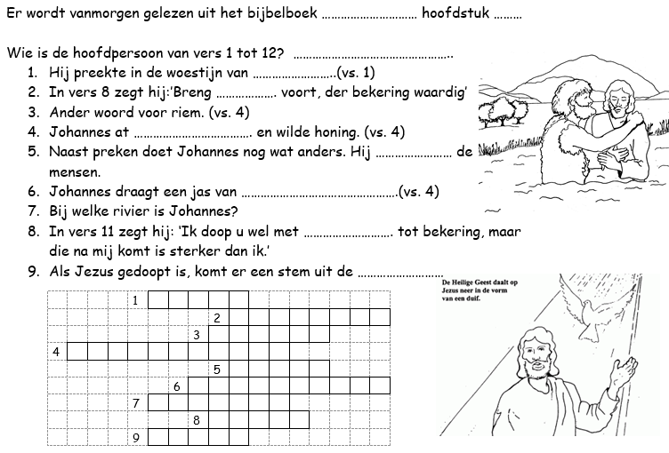
De doop is een sacrament. Ken je nog een sacrament? ……………………..

